**

**ŞEHİT ALBAY İBRAHİM KARAOĞLANOĞLU İLKOKULU**

logo, grafik, simge, sembol, kırpıntı çizim içeren bir resim

Açıklama otomatik olarak oluşturuldu

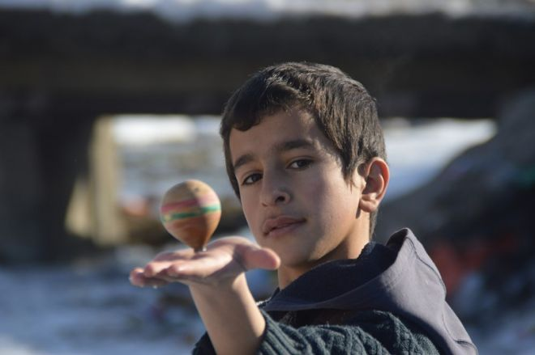

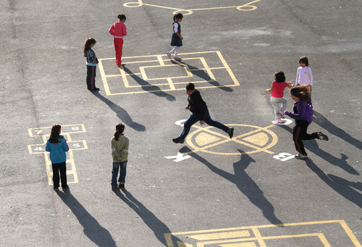

**“UNUTULMAYA YÜZ TUTMUŞ ÇOCUK OYUNLARI” PROJESİ**

**HAZIRLAYAN**

**Zerrin İLHAN TAYYARE**

**Sonel BAKIR**

**Sinem İNCE**

**Dilek BAÇ YILMAZ**

**“UNUTULMAYA YÜZ TUTMUŞ ÇOCUK OYUNLARI” PROJESİ**

|  |
| --- |
| **Proje Adı :** **“ UNUTULMAYA YÜZ TUTMUŞ ÇOCUK**  **OYUNLARI ”** |
| **Proje Konusu : ‘’ UNUTULMAYA YÜZ TUTMUŞ ÇOCUK OYUNLARI’’**  Projesi kapsamında, öğrencilere, unutulmaya yüz tutmuş,  bilmedikleri geleneksel oyunlarımızı öğretmek. |
| * **Projenin Amacı :** Unutulmaya yüz tutmuş “Ay Dede”,”Beş Taş”,”Bom”,”Bülbül Kafeste”,”Çatlak Patlak”,”Çinçan”,”Çizgi”,”Çuval Yarışı”,”Davul Zurna 1,2,3”,”Don Ateş”,”El Sık,Selam Ver,Koş”,”Eski Minder”,”İlkbahar ,Yaz,Sonbahar,Kış”,”İpi Ele Geçirme”,”İsim Şehir”,”İstop ,”Kaleli Yakan Top”,”Körebe”,”Köşe Kapmaca”,”Mendil Kapmaca”,”Tünel Topu”,”Üç Taş”,”Balık Ağı” oyunlarını öğretmek, |
| **Projeyi Düzenleyen Kurum :** Şehit Albay İbrahim Karaoğlanoğlu İlkokulu Müdürlüğü |
| **Projeyi Düzenleyen Kurum Yetkilisi :** 4.Sınıf Öğretmenleri |
| **Proje Kaynak Birimi :**  Şehit Albay İbrahim Karaoğlanoğlu İlkokulu |
| **Proje Destek Birimi :**  Okul Öğretmenleri |
| **Proje Uygulama Birimi :** Şehit Albay İbrahim Karaoğlanoğlu İlkokulu |
| **Kapsam :** Şehit Albay İbrahim Karaoğlanoğlu İlkokulu bünyesinde bulunan 1.-2.-3.-4.  Sınıflarda öğrenim gören öğrenciler. |
| **Proje Yürütme Kurulu**  1- Zerrin İLHAN TAYYARE- Sınıf Öğretmeni  2-Sonel BAKIR- Sınıf Öğretmeni  3-Sinem İNCE- Sınıf Öğretmeni  4-Dilek BAÇ YILMAZ- Sınıf Öğretmeni |

**BİRİNCİ BÖLÜM**

**Giriş, Projenin Gerekçesi, Performans Kriterleri, Projenin Konusu, Amaçlar, Hedefler, Kapsam, İlkeler, Dayanak**

**1. GİRİŞ**

Biz öğretmenler olarak biliriz ki çocuklar için oyun çok önemlidir. Onlar oyunlarda hisseder, düşünür, sevinir ve üzülür... Çocuklar hayatı oyunlardan öğrenir. Çocukluğumuzdaki oyunlar, işbirliğini, paylaşmayı, uyumu öğretirdi. Her şeyden önemlisi mutluluk getirirdi. Oysaki şimdiki oyunlar artık daha bireysel, bencil ve ruhsuz. Gelişen teknolojiler çocuklara, aynı zamanda, geleneksel oyunlarını da unutturdu. Zihinsel, bedensel gelişimi sağlayan, iletişimi öğreten, paylaşımı geliştiren eski oyunlarımız yaşam tarzımızın teknolojiye yenik düşmesi sonucunda sönmeye yüz tutarak kaybolmakta. Bunun sonucu olarak da çocuklarımız zamanlarının büyük kısmını bilgisayar ve televizyon başında geçiriyorlar. Artık onların arkadaşları ruhsuz ve soğuk ekranlar.

Günümüzde dijitalleşen ve bireyselleşen dünyada oyunlarımız da dijitalleşti. Oyunlar artık sanal ortamlarda sanal arkadaşlarla oynanır oldu. Sanal dünyaya alışan çocuklar gerçek dünyaya yabancılaşmaya başladılar. Bilgisayarda oyun oynayan veya televizyondan gözlerini ayırmayan çocuğumuza baktığımızda “Çocuğumu Nasıl Kurtarırım?” düşüncesi hepimizde yok mu? İnternet, atari ve plastik oyuncaklarla vakit geçiren çocukların a-sosyal kişilik kazandığına şahit oluyoruzdur hepimiz.

Onları bu soğuk zararlı ekran bağımlılığından nasıl kurtarabiliriz? Gelecek nesillere miras olarak bırakacağımız çocuk oyunlarını nasıl onlara tekrar hatırlatabiliriz? İşte bu düşüncelerle unutulmaya yüz tutmuş geleneksel çocuk oyunlarımızı tekrar gün yüzüne çıkarmak, onlara hatırlatmak için bu projeyi hazırladık.

**2- PROJENİN GEREKÇESİ**

* Çocuk dünyayı oyunda tanır, oyunla öğrenir,
* Çocuklar oynadığı oyunlar sayesinde sosyalleşir,
* Çocuklar sanal dünyadan uzaklaşarak gerçek dünyayı tanıyacakları geleneksel oyunlarımızı öğrenerek sosyalleşirler,

**3- PERFORMANS KRİTERLERİ**

* Geleneksel oyunlarımızı öğrenilmesi,
* Geleneksel çocuk oyunu oynayan öğrenci sayısının artırılması,
* Unutulmaya yüz tutmuş oyunları tekrardan hatırlatmak,
* Geçmişten geleceğe kültürümüzü aktarmak,

**4. PROJENİN KONUSU**

**‘’** UNUTULMAYA YÜZ TUTMUŞ ÇOCUK OYUNLARI’’ Projesi kapsamında, öğrencilere, unutulmaya yüz tutmuş, bilmedikleri geleneksel oyunlarımızı öğretmek.

**5. AMAÇLAR**

* Unutulmaya yüz tutmuş “Ay Dede”,”Beş Taş”,” Bom”,”Bülbül Kafeste”,”Çatlak Patlak”,”Çinçan”,”Çizgi”,”Çuval Yarışı”,”Davul Zurna 1,2,3”,”Don Ateş”,”El Sık,Selam Ver,Koş”,”Eski Minder”,”İlkbahar ,Yaz,Sonbahar,Kış”,”İpi Ele Geçirme”,”İsim Şehir”,”İstop ,”Kaleli Yakan Top”,”Körebe”,”Köşe Kapmaca”,”Mendil Kapmaca”,”Tünel Topu”,”Üç Taş”,”Balık Ağı” oyunlarını öğretmek,
* Bu oyunları oynamayı sürekli kılmak,
* Öğrencilerin sanal oyunlardan uzaklaşmasını sağlamak,
* Öğrencilerde paylaşma, işbirliği, arkadaşlık, sevgi, saygı ve uyum gibi olumlu kavramların gelişmesine katkı sağlamak,

**6- HEDEFLER**

* Öğrencileri geleneksel oyunlarımızı bilen, oynayan ve öğreten bireyler haline getirmek,
* Paylaşma, işbirliği, arkadaşlık, sevgi, saygı ve uyum gibi olumlu kavramları geliştirmek,
* Unutulmaya Yüz Tutmuş Çocuk Oyunlarını gelecek nesillere miras olarak aktarmak,

**7. KAPSAM**

* Şehit Albay İbrahim Karaoğlanoğlu İlkokulu bünyesinde bulunan anasınıfı , özel eğitim sınıfı,1.-2.-3.-4. sınıflarda öğrenim gören öğrencileri kapsamaktadır.

**8. İLKELER**

* Projenin amacının öğrencilere tanıtılması, bu amaçla bilgilendirme toplantıları yapılması,
* Öğrencilerle birlikte oyun saatlerinin belirlenmesi,
* Unutulmaya Yüz Tutmuş Çocuk Oyunlarını gelecek nesillere aktarılması,
* Proje “Proje Yürütme Kurulu” tarafından takip edilir.
* Proje, “Uygulama Takvimi” çerçevesinde yürütülür ve uygulanır.

**9. DAYANAK**

* Milli Eğitim Bakanlığı İlköğretim ve Ortaöğretim Kurumları Sosyal Etkinlikler Yönetmeliği,
* 1739 Sayılı Milli Eğitim Temel Kanunu,

**İKİNCİ BÖLÜM**

**Uygulama, Uygulama Süreci ve Aşamaları, Eylem Planı, Değerlendirme, Uygulama Takvimi, Maliyet, Yürürlük, Yürütme**

**1. UYGULAMA**

* Projenin uygulanması, izlenmesi, geliştirilmesi, projenin nasıl uygulanacağının öğretmen ve öğrencilere duyurulması,
* Projeyle ilgili eğitim programları ve tanıtım toplantılarının planlanması ve düzenlenmesi,
* Okulun kendi imkanlarıyla unutulmaya yüz “Ay Dede”,”Beş Taş”,” Bom”,”Bülbül Kafeste”,”Çatlak Patlak”,”Çinçan”,”Çizgi”,”Çuval Yarışı”,”Davul Zurna 1,2,3”,”Don Ateş”,”El Sık,Selam Ver,Koş”,”Eski Minder”,”İlkbahar ,Yaz,Sonbahar,Kış”,”İpi Ele Geçirme”,”İsim Şehir”,”İstop”,”Kaleli Yakan Top”,”Körebe”,”Köşe Kapmaca”,”Mendil Kapmaca”,”Tünel Topu”,”Üç Taş”,”Balık Ağı” oyunlarının oynanabileceği oyun araç gereçlerinin hazırlanması, oyun alanlarının çizilmesi, malzemelerin hazırlanması,
* Oyun kurallarının ve nasıl oynanacağının öğretmenlerimiz tarafından öğrencilere öğretilmesi,
* Bir çizelge hazırlanarak tüm sınıfların serbest etkinlik saatlerinde ve beden eğitimi ders saatlerinde bu oyunları oynamasının sağlanması.
* Okulumuzda “Unutulmaya Yüz Tutmuş Çocuk Oyunları Şenliği” düzenlenmesi.

**2.** **UYGULAMA SÜRECİ VE AŞAMALARI**

• Projenin Şehit Albay İbrahim Karaoğlanoğlu Müdürlüğü tarafından onaylandıktan sonra eylem planında belirtilen komisyonun oluşturulması.

• Proje takviminin oluşturulması.

• Projenin uygulanması.

metin, ekran görüntüsü, web sitesi, kişi, şahıs içeren bir resim

Açıklama otomatik olarak oluşturuldu 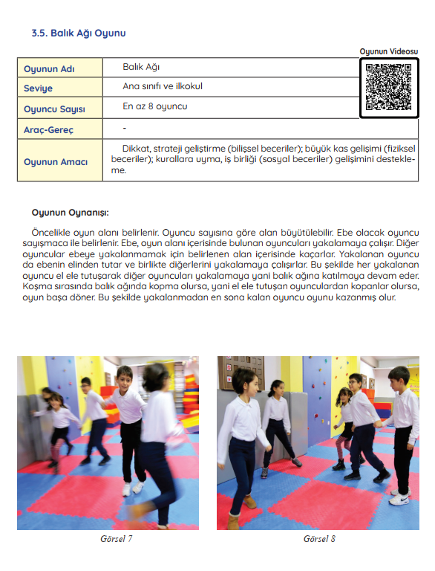metin, ekran görüntüsü, mektup, harf, gazete içeren bir resim

Açıklama otomatik olarak oluşturuldu metin, giyim, ayakkabı, kişi, şahıs içeren bir resim

Açıklama otomatik olarak oluşturuldu 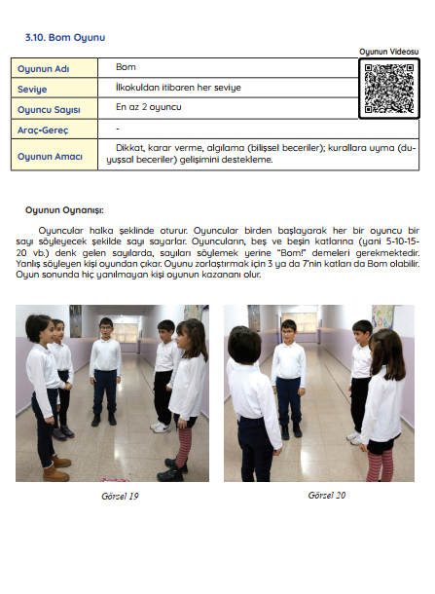 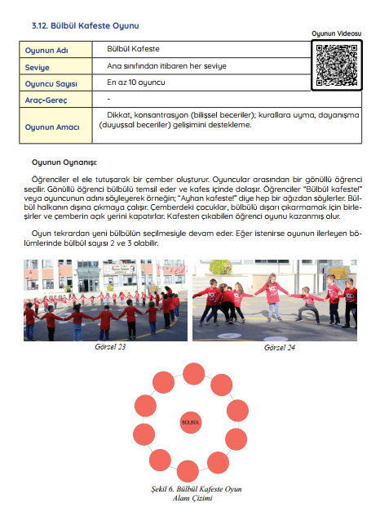 metin, giyim, ekran görüntüsü, adam, insan içeren bir resim

Açıklama otomatik olarak oluşturuldu metin, ayakkabı, giyim, ekran görüntüsü içeren bir resim

Açıklama otomatik olarak oluşturuldu metin, ekran görüntüsü, gazete, web sitesi içeren bir resim

Açıklama otomatik olarak oluşturuldu metin, giyim, ekran görüntüsü, dış mekan içeren bir resim

Açıklama otomatik olarak oluşturuldu metin, ekran görüntüsü, web sitesi, web sayfası içeren bir resim

Açıklama otomatik olarak oluşturuldu metin, ekran görüntüsü, web sitesi, web sayfası içeren bir resim

Açıklama otomatik olarak oluşturuldu metin, ayakkabı, giyim, ekran görüntüsü içeren bir resim

Açıklama otomatik olarak oluşturuldu metin, ayakkabı, ekran görüntüsü, kişi, şahıs içeren bir resim

Açıklama otomatik olarak oluşturuldu 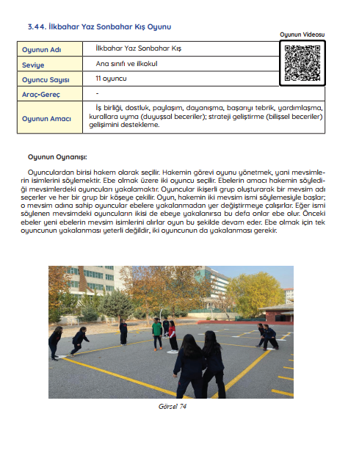 metin, giyim, ekran görüntüsü, web sitesi içeren bir resim

Açıklama otomatik olarak oluşturuldu metin, ekran görüntüsü, mektup, harf içeren bir resim

Açıklama otomatik olarak oluşturuldu metin, ekran görüntüsü, karşılaştırma içeren bir resim

Açıklama otomatik olarak oluşturuldu metin, ekran görüntüsü, web sitesi, web sayfası içeren bir resim

Açıklama otomatik olarak oluşturuldu metin, giyim, ayakkabı, ekran görüntüsü içeren bir resim

Açıklama otomatik olarak oluşturuldu metin, ekran görüntüsü, web sitesi, web sayfası içeren bir resim

Açıklama otomatik olarak oluşturuldu metin, ekran görüntüsü, ayakkabı, spor ekipmanı içeren bir resim

Açıklama otomatik olarak oluşturuldu metin, ayakkabı, giyim, ekran görüntüsü içeren bir resim

Açıklama otomatik olarak oluşturuldu metin, ekran görüntüsü, kişi, şahıs içeren bir resim

Açıklama otomatik olarak oluşturuldu

**PROJE YÜRÜTME KURULU**

1. Zerrin İLHAN TAYYARE - Sınıf Öğretmeni
2. Sonel BAKIR -Sınıf Öğretmeni
3. Sinem İNCE -Sınıf Öğretmeni
4. Dilek BAÇ YILMAZ - Sınıf Öğretmeni

**PROJE İZLEME VE DEĞERLENDİRME KURULU**

1-Fatma HALLAÇLI - Okul Müdürü

2-Şennur ELGÜN - Müdür Yardımcısı

**3. EYLEM PLANI**

* + Proje yürütme kurulunun oluşturulması,
  + Yürütme kurulu tarafından proje taslağının hazırlanması,
  + Proje onayının alınması,
  + Oyunlarının oynanabileceği oyun araç- gereçlerinin hazırlanması, oyun alanlarının
  + çizilmesi,
  + Projenin uygulanması,

**EYLEM PLANI**

|  |  |  |  |  |  |  |  |  |
| --- | --- | --- | --- | --- | --- | --- | --- | --- |
| **Faaliyetler** | **KASIM** | **ARALIK** | **OCAK** | **ŞUBAT** | **MART** | **NİSAN** | **MAYIS** | **HAZİRAN** |
| **1)Proje yürütme kurulunun**  **oluşturulması** | **x** |  |  |  |  |  |  |  |
| **2)Yürütme kurulu tarafından proje**  **taslağının hazırlanması** | **x** |  |  |  |  |  |  |  |
| **3)Proje onayının alınması** | **x** |  |  |  |  |  |  |  |
| **4) Oyunlarının oynanabileceği oyun**  **araç- gereçlerinin hazırlanması,**  **oyun alanlarının çizilmesi,** | **x** | **x** |  |  |  |  |  |  |
| **5)** **Projenin uygulanması** | x | x | x | x | x | x | x | x |
| **6)Projenin raporlanması** |  |  |  |  |  |  |  | **x** |

**4.** **DEĞERLENDİRME**

Bu projenin uygulanmasından sonra ortaya çıkan sonuçlar Proje Yürütme Kurulu tarafından değerlendirilir ve Proje İzleme ve Değerlendirme Kurulu tarafından raporlaştırılarak duyurulur.

**5.** **UYGULAMA TAKVİMİ**

|  |  |  |
| --- | --- | --- |
| **SIRA NO** | **YAPILACAK FAALİYETLER** | **TARİHLERİ** |
| **1** | Projenin Hazırlanması | 14.11.2024 – 18.11.2024 |
| **2** | Projenin Onaylanması | 21.11.2024 – 25.11.2024 |
| **3** | Oyunlarının oynanabileceği oyun araç- gereçlerinin hazırlanması,  oyun alanlarının çizilmesi | 28.11.2024 – 30. 11. 2024 |
| **4** | Projenin Uygulanması | 28.11.2024 – 08.08.2025 |
| **5** | Proje bitiminde ödül töreni düzenlenmesi | 09.08.2025 |

6. **MALİYET**

Projenin maliyeti okulumuz imkanları ve Okul Aile Birliğinin desteği ile karşılanacaktır.

**7.** **YÜRÜRLÜK**

Şehit Albay İbrahim Karaoğlanoğlu İlkokulu Müdürlüğü 4. sınıf öğretmenleri tarafından hazırlanan “ **UNUTULMAYA YÜZ TUTMUŞ ÇOCUK OYUNLARI** “ projesi 2024 – 2025 Eğitim – Öğretim yılında Altındağ İlçe Milli Eğitim Müdürlüğü / Şehit Albay İbrahim Karaoğlanoğlu İlkokulu ‘nun onayladığı tarihte yürürlüğe girer.

**8. YÜRÜTME**

Bu proje “ Proje Yürütme Kurulu” tarafından yürütülür.

**Zerrin İLHAN TAYYARE Sonel BAKIR Sinem İNCE Dilek BAÇ YILMAZ**

**4-A Sınıf Öğretmeni 4-B Sınıf Öğretmeni 4-C Sınıf Öğretmeni 4-D Sınıf Öğretmeni**

**OLUR**

**Fatma HALLAÇLI**

**Okul Müdürü**

**08.10.2024**

|  |  |  |
| --- | --- | --- |
| **AYLAR**  **UNUTULMAYA YÜZ TUTMUŞ ÇOCUK OYUNLARI PROJESİ**  **YILLIK ÇERÇEVE PLANI** | **OYUN AMAÇLARI** | **OYUNLAR** |
| **EKİM** | 1. İş birliği, dostluk, paylaşım, dayanışma, başarıyı tebrik, yardımlaşma, kurallara uyma (duyuşsal beceriler); strateji geliştirme (bilişsel beceriler) gelişimini destekleme. 2. Dikkat, konsantrasyon (bilişsel beceriler); denge (psikomotor beceriler); kurallara uyma, dayanışma (duyuşsal beceriler) gelişimini destek leme. 3. Strateji ve karar verme (bilişsel beceriler); uyum ve iletişim (sosyal beceriler); koordine olma ve denge (psikomotor beceriler) gelişimini destekleme. | **1.İlkbahar, yaz, sonbahar, kış**  **2. Don Ateş**  **3.Köşe Kapmaca** |
| **KASIM** | 1. Dil gelişimi, anlama, dikkat (bilişsel beceriler); eş güdüm, bir hareketi sürdürme (psikomotor beceriler); iş birliği, paylaşım, dayanışma (duyuş- sal beceriler) gelişimini destekleme. 2. Dikkat, konsantrasyon (bilişsel beceriler); kurallara uyma, dayanışma (duyuşsal beceriler) gelişimini destekleme. 3. Dikkat, konsantrasyon, büyük kas gelişimi, strateji (bilişsel beceriler); işitme ve dokunma duyusu (psikomotor beceriler) gelişimini destekleme. | **1.Ay Dede**  **2.Bülbül Kafeste**  **3.Körebe** |
| **ARALIK** | 1. Dil gelişimi; dikkat (bilişsel beceriler); büyük kas gelişimi (psikomotor beceriler); saygı, kurallara uyma, selamlaşmanın önemi, paylaşım yapa- bilme (duyuşsal beceriler) gelişimini destekleme. 2. Dikkat, strateji geliştirme (bilişsel beceriler); büyük kas gelişimi (fiziksel beceriler); kurallara uyma, iş birliği (sosyal beceriler) gelişimini destekle- me. 3. Öğrenme, anlama, düşünceleri ortaya çıkarma, karar verme, odaklanma (bilişsel beceriler); dil gelişimi, dikkat (psikomotor beceriler); kurallara uyma, yardımlaşma (duyuşsal beceriler) gelişimini destekleme. | **1.El sık selam ver koş**  **2. Balık ağı**  **3. İsim şehir** |
| **OCAK** | 1. Dikkat, konsantrasyon, problem çözme, strateji geliştirme (bilişsel beceriler); el-göz koordinasyonu (psikomotor beceriler) gelişimini destekleme. 2. Dikkat ve konsantrasyon (bilişsel beceriler); iletişim ve sosyalleşme (sosyal beceriler); el-göz koordinasyonu ve ince kas becerileri (psikomotor) gelişimini destekleme. | **1.İpi ele geçirme**  **2.Beştaş** |
| **ŞUBAT** | 1. Dikkat (bilişsel beceriler); dil gelişimi; eş güdüm (koordinasyon), tepki hızı (psikomotor beceriler); sevgi, kurallara uyma (duyuşsal beceriler) gelişimini destekleme. 2. Dikkat, karar verme, algılama (bilişsel beceriler); kurallara uyma (du yuşsal beceriler) gelişimini destekleme. 3. Dikkat, konsantrasyon, strateji geliştirme (bilişsel beceriler); sabır, iş birliği, kurallara uyma, el-göz koordinasyonu (psikomotor beceriler) ge lişimini destekleme. | **1.Çatlak patlak**  **2.Bom**  **3.Üçtaş** |
| **MART** | 1. Dikkat, konsantrasyon (bilişsel beceriler); sabır, kurallara uyma (duyuşsal beceriler); el-göz koordinasyonu (psikomotor beceriler) gelişimini destekleme. 2. Dikkat ve konsantrasyon (bilişsel beceriler), büyük ve küçük kas (psi komotor beceriler) gelişimini destekleme. 3. Konsantrasyon, problem çözme, hayal gücü, duygu ve düşüncelerini özgün yollarla ifade etme, yönergeleri takip etme (bilişsel beceriler); kurallara uyma (duyuşsal beceriler) gelişimini destekleme. | **1.Çizgi**  **2.Davul zurna**  **3.Eski minder** |
| **NİSAN** | 1. Büyük kas gelişimi, görsel algı, takip ve refleks (fiziksel beceriler); iletişim becerilerinin (sosyal beceriler) gelişimini destekleme. 2. Dikkat, konsantrasyon, problem çözme (bilişsel beceriler); kurallara uyma, iş birliği (duyuşsal beceriler); el ayak koordinasyonu (psikomotor beceriler) gelişimini destekleme. 3. Büyük kas gelişimini (fiziksel beceriler); kurallara uyma (sosyal beceriler) gelişimini destekleme. | **1.İstop**  **2.Çinçan**  **3.Tünel topu** |
| **MAYIS** | 1. Dikkat, konsantrasyon (bilişsel beceriler); denge (psikomotor beceriler); kurallara uyma, dayanışma (sosyal beceriler) gelişimini destekleme. 2. İş birliği, sorumluluk, dayanışma, kurallara uyma, başarıyı tebrik, sabır (duyuşsal beceriler), strateji geliştirme (bilişsel beceriler), büyük kas (psi- komotor beceriler) gelişimini destekleme. 3. Dikkat, konsantrasyon (bilişsel beceriler); kurallara uyma, dayanışma (sosyal beceriler) gelişimini destekleme. | **1.Kaleli yakan top**  **2.Çuval yarışı**  **3.Mendil**  **kapmaca** |
| **HAZİRAN** | Proje bitiminde ödül töreni düzenlenmesi ve projenin  raporlandırılması |  |